Chuyển từ Linux Mail Server sang Exchange Server 2007
Trong Exchange Server 2003, chúng ta có thể sử dụng Exchange Migration Wizard để chuyển đổi từ môi trường đang chạy IMAP4 sang Active Directory và Exchange Server 2003.
Tuy nhiên trong bài này chúng tôi không muốn nói đến Exchange Server 2003 mà thay vào đó là giới thiệu về Exchange Server 2007. Chúng tôi sẽ giới thiệu cách chuyển một cách trực tiếp từ Linux Mail server đang chạy Postfix và POP3 sang Exchange Server 2007. Kịch bản này cũng rất hữu ích đối với các công ty quy mô vừa và nhỏ vẫn chưa muốn chuyển sang 2003 thông qua Exchange Server Migration Wizard và sau đó sang Exchange Server 2007.
Tất cả các bước giới thiệu trong loạt bài này có thể bị thay đổi một chút để hợp hơn với kịch bản hiện hành của bạn. Việc thay đổi một số bước trong triển khai không phức tạp lắm nhưng cách tốt nhất cho kiểu chuyển đổi này là bạn phải hiểu môi trường hiện hành đang hoạt động như thế nào (trình chủ và trình khách) và tạo một triển khai thí nghiệm để hợp lệ hóa.
Chủ đề của chúng tôi là: tạo tất cả người dùng đang sử dụng các thông tin Linux sang Active Directory / Exchange Server mới. Trong phần cuối chúng tôi sẽ chuyển dữ liệu thông báo hiện hành của người dùng vào Exchange Server 2007 thông qua triển khai Outlook 2007.
Kịch bản hiện hành
Trong bài này, chúng tôi có một mạng ngang hàng, tất cả các máy trạm làm việc trong mạng đều nằm ở chế độ workgroup và có một user cục bộ trên mỗi máy tính, tất cả người dùng đều truy vấn các thư tín của họ bằng Outlook Express từ Linux Box, xem trong hình 1.
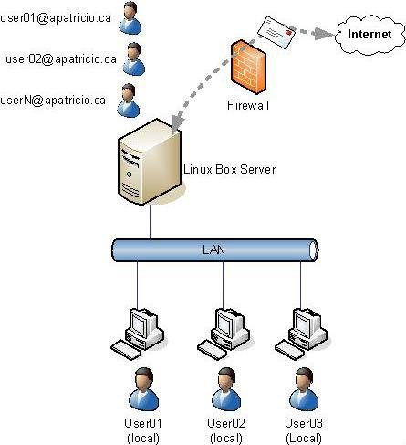
Hình 1: Kịch bản hiện hành
Trong môi trường hiện hành, tất cả các máy trạm làm việc đều được cấu hình sử dụng srv-linux.apatricio.ca như POP và SMTP Server (Hình 2), tất cả người dùng đều có tối thiểu 2 mật khẩu, một dùng cục bộ và một dùng để truy cập thư tín trong Linux Box.
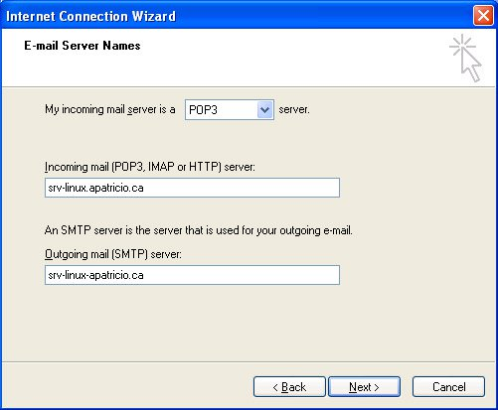
Hình 2: Cấu hình định nghĩa trong các máy trạm làm việt (sử dụng pop3 và SMTP)
Chúng ta cũng có thể thấy người dùng thông thường đang truy cập vào thư của họ thông qua Outlook Express (Hình 3).
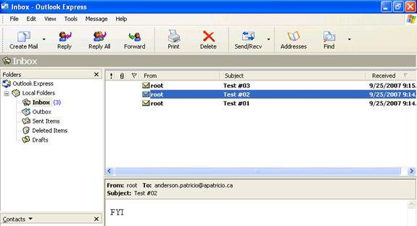
Hình 3: Sử dụng Outlook Express để gửi và nhận các thông báo từ Linux Box
Chúng ta sẽ sử dụng các thông tin hiện hành trong Linux Box để tạo các user mới trong Active Directory. Thông tin này nằm trong file passwd bên trong Linux box và bạn có thể tìm thấy nó tại /etc/passwd. Trong File này chúng tôi có một số thông tin giá trị, chẳng hạn như tên người dùng, văn phòng và số điện thoại. Để hợp lệ hóa các thông tin nào mà một người dùng có, có thể sử dụng finger , xem trong hình 4. Do chúng ta có tên người dùng và các thông tin khác nên có thể bổ sung thêm thông tin mở rộng trong các tài khoản Active Directory mới.
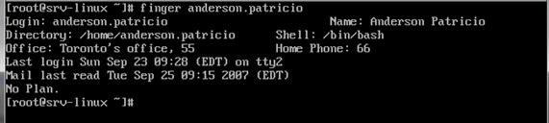
Hình 4: Thu thập thông tin bằng cách sử dụng finger
Lưu ý:
Để thay đổi các thông tin của người dùng hiện hành trong Linux box chúng ta sử dụng chfn .
Chúng ta cần phải tạo một cấu trúc Active Directory, tạo các tài khoản tên người dùng đã có trong Linux box, cài đặt Exchange 2007 và chuyển tất cả các máy trạm làm việc vào một miền mới và thiết lập chúng để có thể sử dụng Exchange 2007 và Outlook 2007. Trong kịch bản này, chúng tôi muốn chuyển một cách trực tiếp sang Exchange Server 2007 chứ không phải quá độ giữa các hệ thông thư tín. Chính vì vậy mục tiêu của chúng tôi trong bài này là:
- Xây dựng Active Directory
- Xây dựng môi trường Exchange Server 2007 để có khả năng làm việc với máy khách hiện hành, truy cập thư tín.
- Cấu hình Exchange Server để có thể làm việc với môi trường hiện hành
- Chuyển các user và profile từ môi trường workgroup vào miền
- Cải thiện kinh nghiệm người dùng bằng việc cài đặt Outlook 2007 và sử dụng MAPI protocol.
Tạo một cơ sở hạ tầng mới
Để chuẩn bị cho các điều kiện tiên quyết yêu cầu cho việc chuyển giữa hai hệ thống thư tín, chúng tôi sẽ triển khai Active Directory và Exchange Server, mặc dù vậy, môi trường hiện hành sẽ không bị ảnh hưởng.
- Cài đặt một nhánh Windows Server 2003 + Service Pack và các hotfix mới
- Tạo một Active Directory forest và miền có tên gọi là apatricio.local. DNS cũ đã được sử dụng bởi Linux box là apatricio.ca và nó sẽ được hỗ trợ trong môi trường mới.
Quá trình tạo Active Directory mới sẽ không được giới thiệu trong bài này, bạn đọc có thể tham khảo từ cách tạo trong Windows Server 2003.
Lưu ý:
Chúng ta phải sử dụng ít nhất 2 Domain Controller để có thể cung cấp khả năng chịu đựng sai sót đối với sự thẩm định quyền và một số dịch vụ mạng.
- Sau khi kết thúc triển khai Active Directory, chúng ta có thể đăng nhập bằng các thông tin của quản trị viên mới, mở giao diện quản lý DNS. Chúng ta phải tạo một vùng mới có cùng tên mà các máy khách hiện hành đang sử dụng để phân tích các dịch vụ. Trong kịch bản của bài này thì nó là apatricio.ca
- Cập nhật vùng này với tất cả các host có trong DNS Linux box vì khi chúng ta thay đổi trạng thái của tất cả các máy trạm làm việc hiện hành chúng cũng phải truy cập vào cùng các dịch vụ.
- Cài đặt DHCP Server trong Active Directory. Bước này phụ thuộc vào môi trường hiện hành của bạn được định nghĩa như thế nào. Có hai tùy chọn ở đây:
- Máy trạm làm việc và các máy chủ bằng sử dụng thủ công địa chỉ IP: Đây là kịch bản tốt nhất, vì chúng ta phải triển khai New DHCP server mới và lưu ý rằng dải IP đối với các máy khách mới sẽ không mâu thuẫn với địa chỉ IP hiện hành. Tất cả các máy chủ cần phải được cấu hình thủ công nhưng các thiết lập IP mới phải được cập nhật.
- Linux box có DHCP Server: trong kịch bản này chúng ta phải hợp lệ hóa dải hiện hành mà Linux DHCP server đang cung cấp, vô hiệu hóa dịch vụ và tạo một dải không mâu thuẫn với địa chỉ IP hiện hành.
Trong cả hai kịch bản, DHCP server mới cần phải đi qua thiết lập đúng đến các máy trạm làm việc. Các thiết lập này ít nhất cũng phải là: DNS Server của Domain Controllers, hậu tố DNS của miền Active Directory mới (apatricio.local).
Lúc này, các máy trạm làm việc của chúng ta cần nhận dữ liệu cấu hình IP từ DHCP Server mới và phân tích các host thông qua DNS Server mới. Bước tiếp theo là cài đặt Exchange Server 2007:
Sử dụng Exchange Server 2007 Setup wizard để cài đặt Exchange Server 2007
1. Cài đặt các điều kiện tiên quyết (.Net Framework, PowerShell và MMC 3.0 nếu chúng ta không sử dụng hệ điều hành R2), các mục này sẽ có sẵn trong màn hình cài đặt đầu tiên.
2. Sau khi tất cả các điều kiện tiên quyết đã được cài đặt, kích vào Step 4: Install Microsoft Exchange.
3. Trong cửa sổ giới thiệu, bạn chỉ cần kích Next.
4. Trong License Agreement, kích vào I accept... và kích Next.
5. Error Reporting. Chọn tùy chọn của bạn về gửi các lỗi đến Microsoft và kích Next.
6. Installation Type. Trong bài này chúng tôi sẻ dụng một máy chủ riêng, sau đó kích vào nút Custom Exchange Server Installation, và nếu cần thiết thay đổi vị trí nơi Exchange Server sẽ được cài đặt ra. Kích Next.
7. Trong phần role máy chủ, chọn Mailbox, Hub Transport và Client Access roles sau đó kích Next.
8. Trong Exchange organization, định nghĩa tên Exchange organization và kích Next.
9. Client Settings. Nếu bạn sẽ sử dụng Public Folder hay sẽ cài đặt Outlook 2003, hãy kích Yes. Sau lựa chọn, hãy kích Next.
10. Readiness Checks, hợp lệ hóa xem mọi thứ đã OK chưa sau đó bạn kích Install.
11. Completion. Hợp lệ hóa xem tất cả các role đã được cài đặt chưa và kích Finish (hình 5).
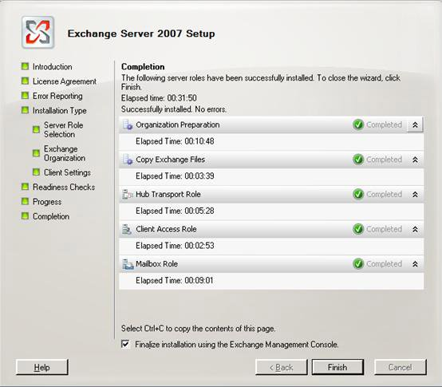
Hình 5: Kết thúc cài đặt Exchange Server 2007
12. Cài đặt gói dịch vụ mới nhất hiện đang được cung cấp
13. Cài đặt Update Rollup mới nhất (nếu có).
Giả dụ rằng chúng ta có một Exchange Server và có các bước mở rộng để thực hiện nhằm cấu hình đúng cách Exchange Server 2007 mới.
Đầu tiên phải kích hoạt máy chủ mới để có thể gửi và nhận thư tín từ Internet.
Lưu ý:
Không thay đổi các thiết lập về tường lửa – hãy theo Exchange Server để gửi và nhận thư từ Internet.
Bước thứ hai là kích hoạt Web Services và các chứng chỉ đúng trong Exchange Server 2007.
Quá trình chuyển đổi - trạng thái hiện hành (Update #01)
Chúng ta vừa mới triển khai một môi trường mới tương đương với môi trường hiện hành. Môi trường này không hề ảnh hưởng gì đến các máy khách của chúng ta. Có thể xem tổng quan về những gì chúng ta đã làm cho đến lúc này trong hình 6.
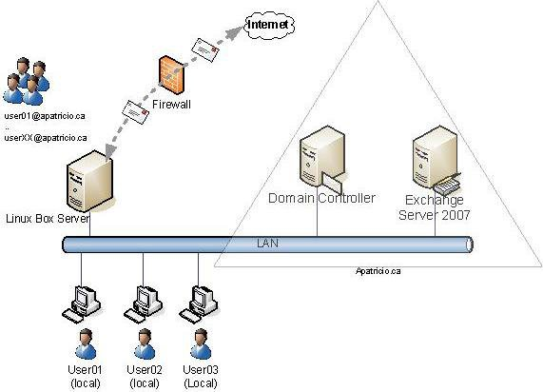
Hình 6: Môi trường đang thay đổi từ từ. Chúng ta có Active Directory và Exchange 2007 đã được triển khai trước
Tất cả các máy khách cần nhận dữ liệu cấu hình IP từ Active Directory DHCP Server và phân tích các tên từ DNS server (các tên này có trong Active Directory). Các vùng hiện hành trong miền mới này là apatricio.local, nắm giữ các thông tin Active Directory và apatricio.ca đã được tạo để duy trì khả năng tương thích với môi trường trước đó.
Kết luận
Trong phần thứ nhất của loạt bài này, chúng tôi đã đưa ra một kịch bản và bắt đầu tạo một môi trường tương đương. Mục tiêu đầu tiên là chuyển một số dịch vụ mạng sang môi trường mới mà không làm ngắt quãng các máy khách hiện hành. Trong phần tiếp theo của loạt bài này, chúng tôi sẽ tạo các user mới bằng các thông tin hiện hành đã có trong Linux box.
Trong bài này chúng tôi sẽ tạo một chính sách địa chỉ email để áp dụng cho người dùng mới và sẽ tạo người dùng dựa trên file passwd của Linux.
Tạo chính sách địa chỉ Email
Chúng ta có một số Linux distribution và MTA (Message Transfer Agents), trong bài này chúng tôi sẽ chuyển từ Postfix sang Exchange Server 2007. Mỗi MTA đều có các file cấu hình khác nhau nhưng hầu hết trong số chúng đều sử dụng file passwd và alias để thu thập thông tin về môi trường mạng hiện hành. Một trong những thông tin mà chúng ta cần biết là cách lược đồ tên hiện hành đang được sử dụng như thế nào. Nếu chúng có định dạng FirstName.LastName@domain.com hoặc FirstLetterFirstName+LastName@domain.com, thì công việc của bạn sẽ đơn giản hơn đôi chút vì chúng ta sẽ sử dụng lược đồ đặt tên này trong Exchange Server 2007 trước khi tạo các mailbox mới. Nếu không có một chuẩn nào đó sau khi tạo các user thì chúng ta cần phải hợp lệ hóa mỗi người dùng để bảo đảm rằng địa chỉ email phù hợp với các môi trường.
Trước khi tạo chính sách địa chỉ email, chúng ta cần phải cấu hình Exchange Server 2007 để chấp nhận các miền bên ngoài đã cấu hình trong Linux box. Để cấu hình Accepted Domains trong Exchange 2007, bạn thực hiện theo các bước dưới đây:
- Mở Exchange Management Console.
- Mở Organization Configuration.
- Kích Hub Transport, sau đó kích tab Accepted Domains.
- Trong Toolbox Actions, kích New Accepted Domain
- Add thêm một tên cho miền mới và điền vào trong trường Accept Domain tên mở rộng (Ví dụ: apatricio.ca) và kích New, như trong hình 1.
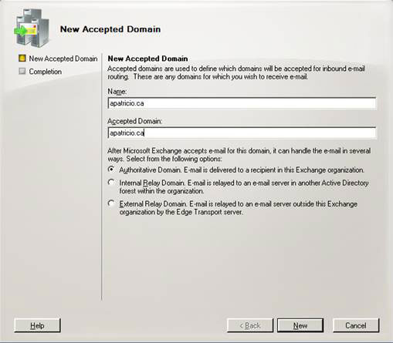
Hình 1: Add các miền đã được chấp nhận, tất cả các miền đã được cấu hình
trong Linux box phải được add vào Exchange Server
- Kích Finish
Lúc này, bạn hãy tạo chính sách địa chỉ email để in vào địa chỉ SMTP đúng trên người dùng sau này:
- Mở Exchange Management Console.
- Mở Organization Configuration, và kích vào Hub Transport.
- Kích Default Policy and Edit trong Toolbox Actions
- Introduction. Just click Next
- Conditions. Kích Next
- E-Mail Address. Kích vào Add và chúng ta có thể thiết lập định dạng địa chỉ SMTP mới sẽ được sử dụng bởi các user mới. Chọn định dạng đang được sử dụng bởi Linux box và chọn danh sách miền đã chấp nhận bằng cách chọn miền mà bạn vừa mới tạo. Kích OK. Xem trong hình 2.
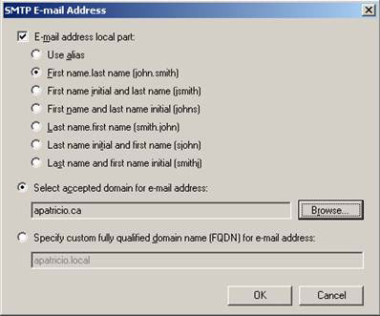
Hình 2: Add định dạng địa chỉ SMTP mới để được sử dụng trong các mailbox.
- E-mail Address. Chúng ta có thể add thêm nhiều định dạng SMTP nhưng chỉ cần sử dụng chỉ một Reply Address (hình 03). Kích Next
Lưu ý:
Chúng ta có thể tạo nhiều lược đồ tên để phù hợp tốt hơn với môi trường hiện hành, hoàn toàn có lợi nếu có nhiều chuẩn trong môi trường của mình.
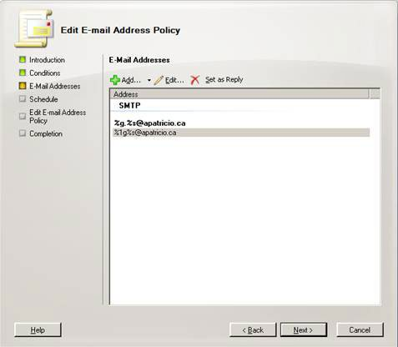
Hình 3: Định nghĩa các chính sách địa chỉ email sẽ được áp dụng cho mailbox.
- Schedule. Chấp nhận các giá trị mặc định và kích Next.
- Edit E-mail Address Policy. Kích Edit.
- Completion. Kích Finish.
Lúc này tất cả các user sẽ nhận được một địa chỉ SMTP phù hợp với chính sách địa chỉ email mới. Chúng ta phải bảo đảm rằng địa chỉ SMTP của các user Linux hiện hành sẽ giống nhau trong các mailbox mới.
Tạo các user Active Directory
Chúng ta sẽ sử dụng Powershell để tạo tất cả các user Active Directory và mailbox, sử dụng một file có tất cả tên người dùng đang được sử dụng trong Linux.
- Copy file passwd được đặt trên đường dẫn /etc/passwd từ Linux sang bất cứ môi trường nào đã có Excel cài đặt.
- Đặt lại tên passwd thành passwd.csv và mở nó bằng Wordpad
- Kích Edit, Replace và trong trường Find what ghi “:”trong trường Replace with ghi “;”, sau đó kích Replace All.
- Lưu file và đóng lại.
- Lúc này mở file passwd.csv mà bạn vừa mới chỉnh sửa trong Microsoft Excel.
- Hãy dọn dẹp file để có thể sử dụng được bởi Powershell. Linux có một nhóm các tài khoản hệ thống và chúng ta không muốn các user này trong Active Directory của mình? Chính vì vậy tất cả các user thông thường đều có một uid (User ID) là 500 hoặc cao hơn. Lúc này chúng ta có thể remove các user có uid (cột thứ ba) thấp hơn 500. Cũng cần sao các thay đổi này trong file passwd.csv bằng Excel.
- Sau khi sử dụng thông tin uid để xóa bỏ những người dùng không cần thiết, chúng ta có thể bỏ tất cả các cột sẽ không cần dùng tới trong Active Directory như password (cột 2), uid (cột 3), guid (cột 4), các cột dir và shell.
- Kích chột phải vào dòng số 1, kích Insert để tạo một dòng trống mới lên trên.
- Trên đầu mỗi cột là tiêu đề mô tả cột đó. Chúng ta sẽ sử dụng nó để tạo người dùng, mailbox và các thông tin khác cho các tài khoản người dùng mới. Trong ví dụ này, chúng ta sẽ tạo các cột có tiêu đề như sau: UserName, DisplayName, FirstName, LastName, Office, OfficePhone và HomePhone để so khớp thông tin chúng ta có trong file passwd của Linux.
File CSV sau khi dọn dẹp sẽ trông giống như trong hình 4 bên dưới
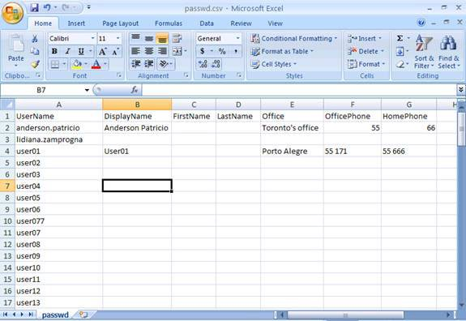
Hình 4: File CSV sau khi dọn dẹp lại
Lúc này chúng ta có thể điền vào trong file CSV những thông tin người dùng và tạo các cột bổ sung để import được vào Active Directory (hình 5).
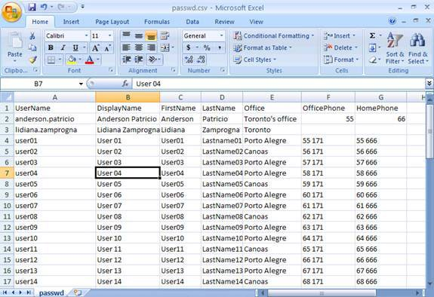
Hình 5: File CSV cuối cùng với tất cả các thông tin người dùng hiện hành được lấy lại từ Linux box.
Chúng ta đã xây dựng file CSV, đây chính là lúc tạo các user thông qua Powershell.
- Copy file passwd.csv vào C:\ trong Exchange Server
- Mở Exchange Management Shell.
- Import CSV thành một biến bằng cmdlet bên dưới:
$FilePasswd = Import-Csv C:\passwd.csv
- Để hợp lệ hóa nội dung của biến $FilePasswd (hình 6), bạn hãy đánh:
$FilePasswd
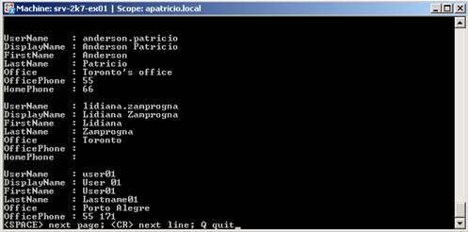
Hình 6: Nội dung của biến $Passwdfile
- Hãy tạo một OU (OrganizationUnit) để tạo các user mới. Trong bài này chúng ta sẽ sử dụng một OU có tên Postfix Users.
- Chúng ta phải định nghĩa mật khẩu ban đầu cho các tài khoản mới để sẽ được tạo thông qua Powershell, sau đó đánh vào cmdlet sau:
$Password = Read-Host “Password “ –AsSecureString
Chúng ta sẽ bị yêu cầu mật khẩu. Nên sử dụng một mật khẩu dễ để sử dụng cho tất cả các tài khoản mới. Người dùng sẽ sử dụng mật khẩu này cho lần đăng nhập đầu tiên vào Active Directory. Chúng ta phải khai báo tất cả các user về quá trình chuyển đổi và mật khẩu ban đầu này.
- Lúc này đã kết thúc tất cả các yêu cầu cần thiết cho việc tạo các user (hình 7), chúng ta có thể tạo các mailbox bằng file CSV đã được import thông qua biến $FilePasswd và các cột đã định nghĩa trong Excel với mục đích hợp lệ hóa với các tham số đã sử dụng. Bảng dưới đây có thể được sử dụng để tạo cmdlet trong quá trình tạo user:
Tham số Cmdlet | Biến sẽ được sử dụng
$FilePasswd | File CSV đã được ipmort (bước 3)
$UPN | Mỗi dòng đọc biến $FilePasswd sẽ add thêm vào Username đuôi @apatricio.local. Chúng ta phải thay đổi tên miền FQDN hiện đang được sử dụng trong quá trình triển khai AD.
-Alias và -Name | $_.UserName là cột Username của file CSV
-UserPrincipalName | Nó sẽ là giá trị của biến $UPN đang thay đổi cho mỗi người dùng
-DisplayName | $_.DisplayName là cột DisplayName trong file CSV.
-FirstName và -LastName | $_.FirstName và $_.Lastname tương ứng là cột FirstName và LastName trong file CSV.
-Database | Database mà các user mới sẽ tạo, để hơp lệ hóa cơ sở dữ liệu mailbox chúng ta có thể sử dụng chạy Get-MailboxDatabase.
-OrganizationUnit | OU nơi các user mới sẽ được tạo.
-Password | $Password đã được tạo trong bước 6
ResetPasswordOnNextLogon | $True. Tất cả các user sau khi đăng nhập lần đầu trong AD sẽ được yêu cầu thay đổi mật khẩu.
Bảng 1
Trong bài báo này, cmdlet dưới đây sẽ được sử dụng:
$FilePasswd | ForEach { $UPN = $_.UserName + “apatricio.local”; New-Mailbox –Alias $_.UserName –Name $_userName –UserPrincipalName $UPN –DisplayName $_.DisplayName –FirstName $_.FirstName –LastName $_.LastName –Database “srv-2k7-ex01\mailbox database” –OrganizationUnit “PostFix Users” –Password $Password –ResetPasswordOnNextLogon $true }
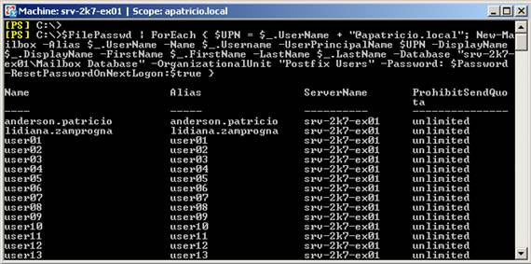
Hình 7: Tạo các user mới thông qua PowerShell cmdlet
Lúc này chúng ta có thể mở Exchange Management Console để xem mailbox mới vừa được tạo (hình 8).
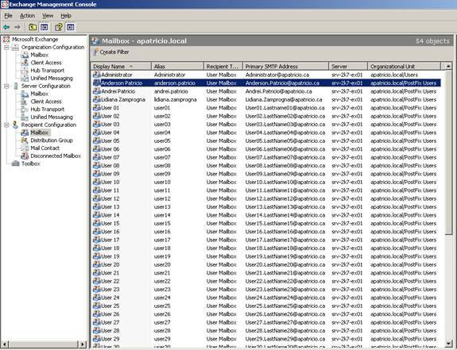
Hình 8: Các user mới được tạo
Trong tiến trình trên, chúng ta đã tạo tất cả các user từ file passwd của Linux. Nếu bạn đang sử dụng file alias thì cần phải nâng cấp các địa chỉ email đó trong môi trường hiện hành. Còn nếu chỉ có một số lượng nhỏ các địa chỉ email trong file alias thì công việc của bạn có thể được thực hiện một cách thủ công, tuy nhiên trong một số trường hợp có thể sử dụng kịch bản để add địa chỉ SMTP thứ cấp.
Kết luận
Trong bài này chúng tôi đã định nghĩa chính sách email của bạn để hợp lệ hóa với chính sách hiện hành đang được sử dụng trong Linux Box. Chúng ta cũng đã tạo tất cả các user trong Active Directory và Exchange Server bằng chính nguồn là file passwd của Linux.
Cập nhật thông tin người dùng trong Active Directory
Lúc này chúng ta đã tạo được các user nên sẽ chuyển sang phần các thông tin người dùng. Sử dụng lệnh New-Mailbox không thể add các thông tin mà chúng ta có trong file CSV. Chính vì vậy hãy sử dụng cùng session của Exchange Management Shell và chạy lệnh khác để add thêm phần bên thông tin trong biến $Passwdfile của user mới vừa tạo. Lệnh dưới đây có thể được sử dụng (hình 1):
$FilePasswd | ForEach { Set-User $_.Username –Office $_.Office –Phone $_.OfficePhone –HomePhone $_.HomePhone}
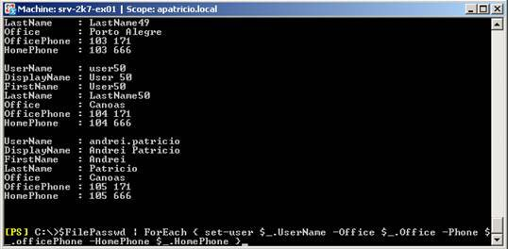
Hình 1: Bổ sung thêm thông tin từ $Passwdfile vào các tài khoản AD hiện hành
Các kết quả xem trong Properties của người dùng được thể hiện trong hình 2 và 3 bên dưới.
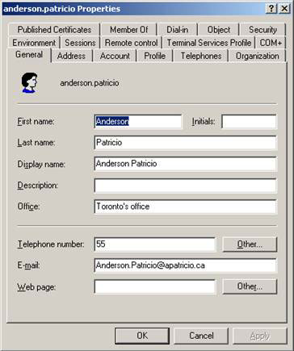
Hình 2: Người dùng đã nhận thông tin từ biến $PasswdFile
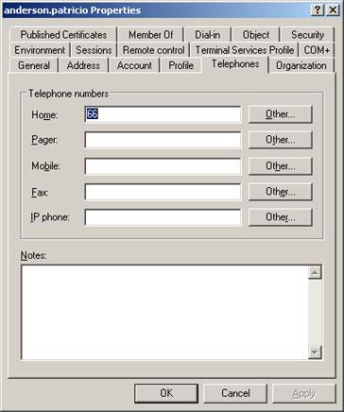
Hình 3: Người dùng và số điện thoại đã được tạo trong hộp Linux
Sử dụng khái niệm tương tự, chúng ta có thể tạo các cột bổ sung trong file passwd.csv để add thêm thông tin trong tài khoản người dùng mới. Ví dụ, chúng ta có thể tạo một cột có tên MobilePhone trong file CSV, add thêm các thông tin cho tất cả người dùng và add –MobilePhone $_.MobilePhone trong lệnh set-user. Sử dụng logic này chúng ta có thể add các thông tin muốn có trong môi trường mới thông qua file CSV ban đầu.
Nối nhóm các máy trạm làm việc trong miền Active Directory
Để chuyển sang môi trường mới, trước tiên chúng ta phải làm việc trên các máy trạm. Sau đó phải lưu ý các điểm dưới đây trước khi bắt đầu quá trình:
• Phải bảo đảm rằng tất cả các máy trạm làm việc đều sử dụng Active Directory DNS Server trong các thiết lập DNS.
• Tất cả các máy trạm làm việc đều sử dụng đúng hậu tố DNS (hậu tố Active Directory)
• Khai báo người dùng sau khi nối các máy trạm của họ trong Active Directory, phải đăng nhập vào miền với các thông tin tên người dùng hiện hành được sử dụng để truy cập hệ thống thư tín và mật khẩu đã đặt trước.
• Download Windows 2003 Resource Kit và cho phép copy đến tất cả các máy trạm khi cần thiết.
• Có thể thực hiện tiến trình này một cách từ từ chứ không cần làm việc trên tất cả các client cùng một lúc.
Chúng ta vừa giới thiệu một số thiết lập ban đầu. Tất cả các máy trạm cần phải giải quyết thông qua Active Directory DNS Server và có thể truy cập DNS resolution từ một vùng (zone) cũ (apatricio.ca) mà không có vấn đề gì. Lúc này, chúng ta có thể bắt đầu việc chuyển đổi máy trạm từ nhóm làm việc sang Active Directory.
1. Nhập các máy trạm vào Active Directory
2. Đăng nhập nội bộ với tư cách Administrator.
3. Copy moveuser.exe vào c:\
4. Cấu hình profile nội bộ để được sử dụng với các tài khoản Active Directory mới (hình 4). Chạy lệnh dưới đây:
Move <local-user-name> <domain-NetBIOS-Name\user-name>
Local user chính là tên người dùng nội bộ mà họ đang sử dụng.
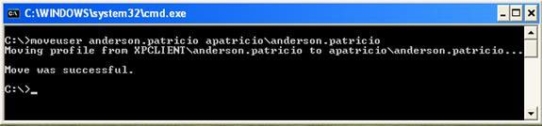
Hình 4: Chuyển profile của người dùng nội bộ sang được sử dụng trong tài khoản Active Directory mới
5. Đăng xuất ra khỏi với tính với tư cách quản trị viên.
6. Người dùng có thể đăng nhập bằng cách sử dụng tên và mật khẩu ban đầu của họ mà chúng ta đã thiết lập trong quá trình tạo mailbox thông qua Powershell.
7. Sau khi đăng nhập, người dùng sẽ nhận được một thông báo yêu cầu thay đổi mật khẩu. Nhắc họ sử dụng cùng mật khẩu đang sử dụng để truy cập vào Linux để nhận thư tín.
8. Người dùng cần truy cập vào các thông tin tương tự mà họ đã có trước khi chúng ta chuyển profile bằng công cụ moveuser.exe. Ở đây cảm nhận người dùng cũng sẽ tương tự; nó gồm có các biểu tượng trên desktop, Outlook Express,… như thể hiện trong hình 5.
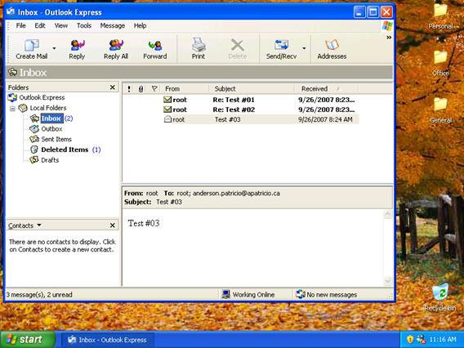
Hình 5: Người dùng đã đăng nhập vào miền sẽ có khả năng truy cập các thông tin mà họ đã sử dụng nội bộ
Quá trình chuyển đổi – trạng thái hiện hành (Update #02)
Lúc này các máy trạm của chúng ta đã bắt đầu để được chuyển sang một miền mới, tất cả các user đều đang sử dụng tài khoản Active Directory để đăng nhập vào miền. User của chúng ta đã được kích hoạt các mailbox, mặc dù vậy chúng vẫn đang truy cập Linux Box. Bức tranh về môi trường làm việc có thể xem qua hình dưới đây:
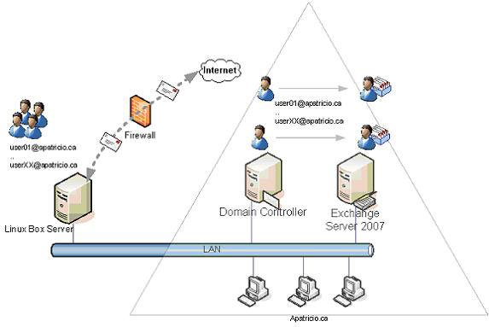
Hình 6: Trạng thái hiện hành của kịch bản
Các bước tiếp theo sẽ kích hoạt Exchange Server 2007 để chấp nhận các thiết lập client hiện hành trước khi chuyển sang Windows Server 2007, để thực hiện như vậy chúng ta phải thiết lập một số thành phần của Windows Server 2007 như:
- POP3
- Receive Connector
- OWA
Cấu hình thiết lập POP3 trong Windows Server 2007
Cài đặt Outlook 2007 trên tất cả các máy trạm làm việc nhưng cho đến lúc này các client hiện hành đang sử dụng Outlook Express vẫn làm việc tốt. Chúng ta sẽ điều chỉnh chúng vào Windows Server 2007 bằng các thiết lập hiện hành. Để thực hiện điều đó chúng ta cần phải kích hoạt POP3 trong Exchange Server 2007:
1. Mở Exchange Management Console.
2. Vào phần Client Access.
3. Trong panel làm việc, kích Exchange Server 2007, trong panel kết quả, kích tab POP3 and IMAP4
4. Kích POP3 và trong Toolbox Actions kích Properties dưới POP3.
5. Kích tab Authentication.
6. Chọn Plain text login (Basic Authentication) như thể hiện trong hình 7.
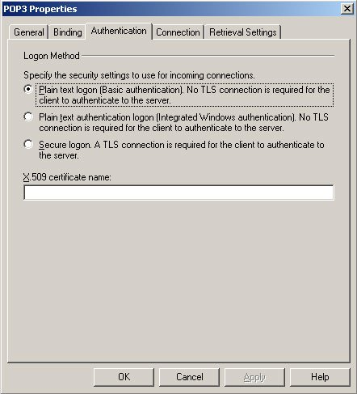
Hình 7: Cấu hình chứng thực POP3
7. Kích OK
8. Mở services.msc và cấu hình POP3 Service để bắt đầu tự động và kích Start.
Hãy lấy một máy trạm để hợp lệ hóa POP3 Settings mới. Cấu hình máy trạm này bằng một test user trong môi trường hiện hành (Linux box) và sau đó thay đổi các thiết lập Outlook Express để có thể sử dụng địa chỉ IP của Exchange Server. Hãy thiết lập để test user có thể download các thư thông qua giao thức POP3. Chúng ta có thể gửi một số thư test đến mailbox người dùng bằng Exchange 2007 OWA vì mailbox Exchange 2007 của người dùng mới đang trống.
Cấu hình Receive Connector cho người dùng bên trong
Để cho phép người dùng bên trong gửi thư thông qua SMTP, chúng ta có thể tạo Receive Connector để cho phép tất cả client bên trong gửi thư thông qua nó. Đây sẽ là cấu hình tạm thời. Sau khi cài đặt Outlook 2007 trên các máy khách chúng sẽ sử dụng MAPI và connector này có thể sẽ được remove.
1. Mở Exchange Management Console.
2. Mở Server Configuration.
3. Kích Hub Transport.
4. Trong Toolbox Actions, kích New SMTP Receive Connector.
5. Trong phần Introduction, gán nhãn cho receive connector mới và chọn Custom. Kích Next.
6. Trong phần Local Network Setting, hãy đánh tên FQDN để được sử dụng cho Receive Connector này. Kích Next.
7. Trong Remote Network settings, chúng ta phải bổ sung thêm mạng bên trong và kích Next.
8. Trong New Connector, một bảng liệt kê sẽ được hiển thị, kích New. (Hình 8)
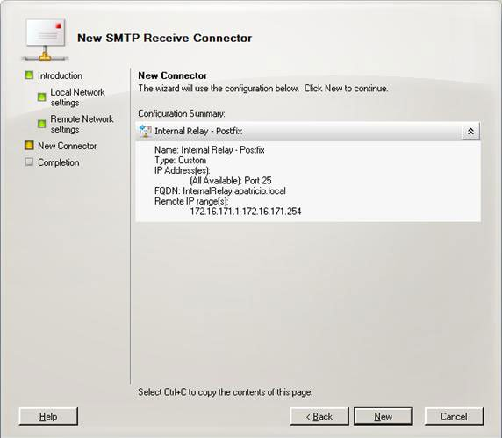
Hình 8: Kết thúc của một bộ nhận mới mà tất cả các client bên trong sẽ sử dụng
Nếu môi trường hiện hành của bạn cho phép người dùng bên trong gửi các thư tín thông qua Linux box thì chúng ta phải kích hoạt Anonymous users trong Receive Connector mới. Để thực hiện điều đó, hãy kiểm tra Anonymous users trên tab Permissions Groups (Hình 9).
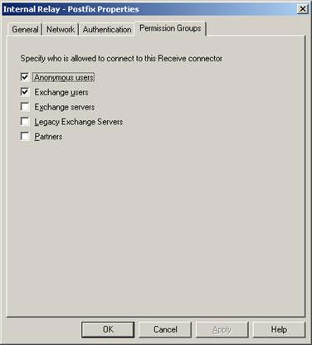
Hình 9: Cho phép người dùng không đồng bộ (Anonymous users) gửi thư tín thông qua receive connector bên trong.
Thiết lập cuối cùng cần thực hiện trong Receive Connector mới là cho phép các client bên trong gửi các thông báo Internet thông qua connector mới (Hình 10). Mặc định, Windows Server 2007 sẽ cho phép chỉ chuyển tiếp miền nội bộ. Người dùng bên trong không thể gửi các thư tín bên trong, để thay đổi hành vi này chúng ta cần phải chạy lệnh dưới đây:
Get-ReceiveConnector *Internal* | Add-ADPermission –user “NT AUTHORITY\ANONYMOUS LOGON” –ExtendendRights ms-Exch-SMTP-Accept-Any-Recipient
Lưu ý:
Tên của Receive connector là “Internal Receive Connector”.
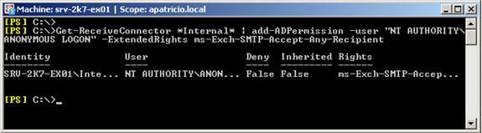
Hình 10: Thêm ms-Exch-SMTP-Accept-Any-Recipient cho Anonymous users
trong Receive Connector bên trong.
Giờ là phần hợp lệ hóa Receive Connector! Đây là một số test để hợp lệ hóa client bên trong của chúng ta có làm việc tốt trong môi trường mới hay không:
- Telnet <IP-Exchange-Server> 25
FQDN bên cạnh 220 phải là tên đã được thiết lập trong suốt Receive Connector, nếu không hãy bảo đảm dải địa chỉ IP trong các thiết lập mạng từ xa chứa địa chỉ IP của host nơi chúng ta đang thực hiện test.
- Cấu hình một máy tính với địa chỉ IP của Windows Server 2007 trong cấu hình SMTP và gửi thư đến người nhận bên trong và bên ngoài Internet. Quá trình cần phải làm việc tốt.
Nếu mọi thứ đều thực hiện tốt, tất cá user đều có thể gửi các thư bên trong và bên ngoài. Nếu bạn có các thiết lập khác đối với việc gửi thư như SMTP Authenticated hoặc TLS, hãy thay đổi Exchange Server 2007 sao cho nó làm việc đúng với những nhu cầu của bạn trước khi thay đổi môi trường.
Kết luận
Trong phần này chúng tôi đã giới thiệu cho các bạn cách cập nhật các thuộc tính người dùng và cấu hình một số thành phần của Windows Server 2007 để làm việc với môi trường hiện hành. Trong phần tiếp theo của loạt bài này chúng tôi sẽ giới thiệu các bước cuối cùng trong việc chuyển giữa các hệ thống thư tín và cài đặt Microsoft Outlook trên các máy trạm làm việc để chuyển đổi dữ liệu người dùng từ nội bộ sang cơ sở dữ liệu Exchange.

